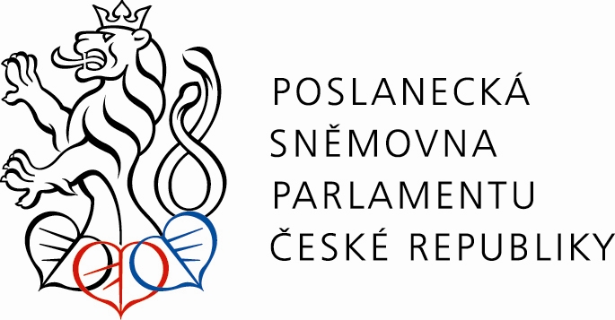

Parlament České republiky
Poslanecká sněmovna
2011

P O Z V Á N K A

na seminář

pořádaný Výborem pro zdravotnictví Poslanecké sněmovny Parlamentu ČR
za podpory občanského sdružení Nahlas
pod záštitou místopředsedy Výboru pro zdravotnictví

MUDr. Jiřího Štětiny

na téma

VAKCINAČNÍ STRATEGIE PROTI INVAZIVNÍMU MENINGOKOVÉMU ONEMOCNĚNÍ V ČESKÉ REPUBLICE

který se koná
29. listopadu 2011 v 9:00 hod.
v budově Poslanecké sněmovny Praha 1 – Malá Strana,
Sněmovní, místnost zasedání Výboru pro zdravotnictví - Konírna

Podle oficiální statistiky SZÚ onemocnělo na meningitidu v České republice v roce 2010 téměř 67 lidí. Skutečný počet může být ale několikanásobně vyšší. Proto Mezinárodní sdružení organizací pro meningitidu CoMO (Confederation of Meningitis) zahájilo kampaň, která má nejen upozornit na nebezpečí tohoto infekčního onemocnění, nýbrž i informovat širokou veřejnost, jak rozpoznat jeho první příznaky.

Důležitou součástí této kampaně je zpřístupnění preventivních opatření, a to zejména očkování proti pneumokokové meningitidě a některým kmenům meningokokových a jiných bakteriálních onemocnění.
Z tohoto důvodu zavádí rakouské ministerstvo zdravotnictví od roku 2012 bezplatné očkování dětí proti invazivnímu meningokokovému onemocnění. Náklady na vakcíny budou uhrazeny státem a ze sociálního pojištění.

Program:

09:00 - 09:15 Úvodní slovo - Ing. Jiří Rusnok, člen Výboru pro zdravotnictví a rozpočtového výboru

09:15 - 09:35 Význam invazivního meningokokového onemocnění v České republice - Mgr. Zuzana Vacková, MUDr. Jana Kozáková, Národní referenční laboratoř pro meningokokové nákazy Státního zdravotního ústavu v Praze

09:35 - 09:55 Proč jsou důležité pacientské organizace? - Rudolf Kalovský, zakladatel občanského sdružení Nahlas

09:55 - 10:15 Zkušenosti s vládní politikou v oblasti prevence meningitidy ve Velké Británii – Chris Head, the Meningitis Research Foundation Thornbury, Velká Británie

10:15 - 10:35 Stav legislativy v oblasti prevence – MUDr. Michael Vít, hlavní hygienik ČR a náměstek ministra zdravotnictví

10:35 – 10:50 Přestávka na kávu

10:50 - 11:10 Klinické studie a videoprezentace příběhu pacientky Evy - MUDr. Jan Pajerek, člen vědecké rady pro obor pediatrie

11:10 - 11:30 Shrnutí problematiky invazivního meningokokového onemocnění - MUDr. Roman Prymula, předseda České vakcinologické společnosti

11:30 - 11:50 Závěrečná diskuse

11:50 – 13:00 Raut

Prosíme o včasné potvrzení Vaší účasti na sekretariát výboru pro zdravotnictví na e-mail:DibelkovaH@psp.cz nebo tel.: 25717 (3346-8), kapacita zasedací místnosti je limitována.

MUDr. Jiří Štětina
místopředseda Výboru pro zdravotnictví

